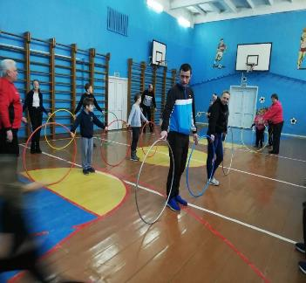
День здоровья «Все про здоровье» под таким названием прошел в ГУО «Средняя школа №1 г.Дятлово» в рамках районной акции «Молодежь! Кликни ЗОЖ!».
В течение дня волонтеры школы распространяли информационные материалы по профилактике инфекционных и неинфекционных заболеваний среди учащихся предоставленные Дятловским центром гигиены и эпидемиологии. Для учащихся и их родителей администрацией учреждения была организована спортландия.
На встречу с учащимися 7-классов были приглашены валеолог центра гигиены и эпидемиологии Н.И.Юреня и первый секретарь РК ОО БРСМ Е.В.Хилимончик.
О вреде курения, алкоголя и наркотиков на организм подростка более подробно рассказала валеолог центра гигиены. Акцент был сделан также на профилактику в молодежной среде энергетических напитков. Первый секретарь РК ОО «БРСМ» призвала всех участников к полезному времяпровождению и выбором своих поступков и действий на сохранение и укрепления своего здоровья.
В заключение специалист центра еще раз напомнила о важности соблюдение правила респираторного этикета и соблюдение правил личной гигиены.
